UNIVERSITE BADJI MOKHTAR DE ANNABA 2 année ST

FACULTE DES SCIENCES DE L’INGENIORAT 2018/2019 DEPARTEMENT D’Electronique

ELECTRONIQUE FONDAMENTALE

**Série de TD N°1 (Partie 2)**

**Exercire1**

Refaire l’exercice 4 de la série précédente en utilisant le théorème de Millman.

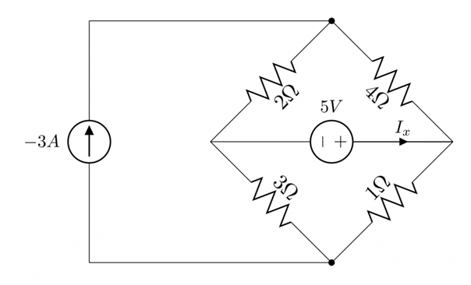

**Exercice2 :**

Calculer le courant Ix en utilisant le théorème de superposition sachant que les source sont indépendantes.

**

**Exercice 3**

Calculer I5 en utilisant le théorème de :

* Thévenin
* Norton.

Données : E = 60 V, R1 = 3Ω, R2 = 1Ω, R3 = 6Ω, R4 = 3Ω, R5 = 10Ω, R6 = 4Ω.

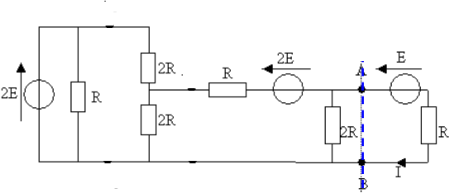

**Exercice 4:**

En utilisant le théorème de Thévenin Calculer le

modèle équivalent entre les bornes A,B.

Déduire l’expression de I.

**Exercice 5:**

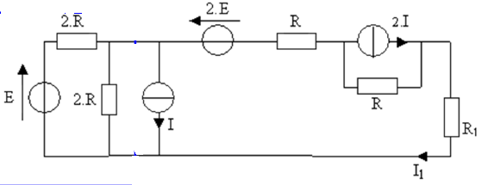

Calculer le courant dans la résistance R1 en fonction

de E, I, R et R1.

**\***



**Exercice 6 :**

Calculer le courant dans la charge.

E1 = 15 V, E3= 10 V, I2 = 2 A,

R1 = 5 Ω, R2 = 5 Ω, R3 = 10 Ω, RL = 15 Ω.